Vinné listy
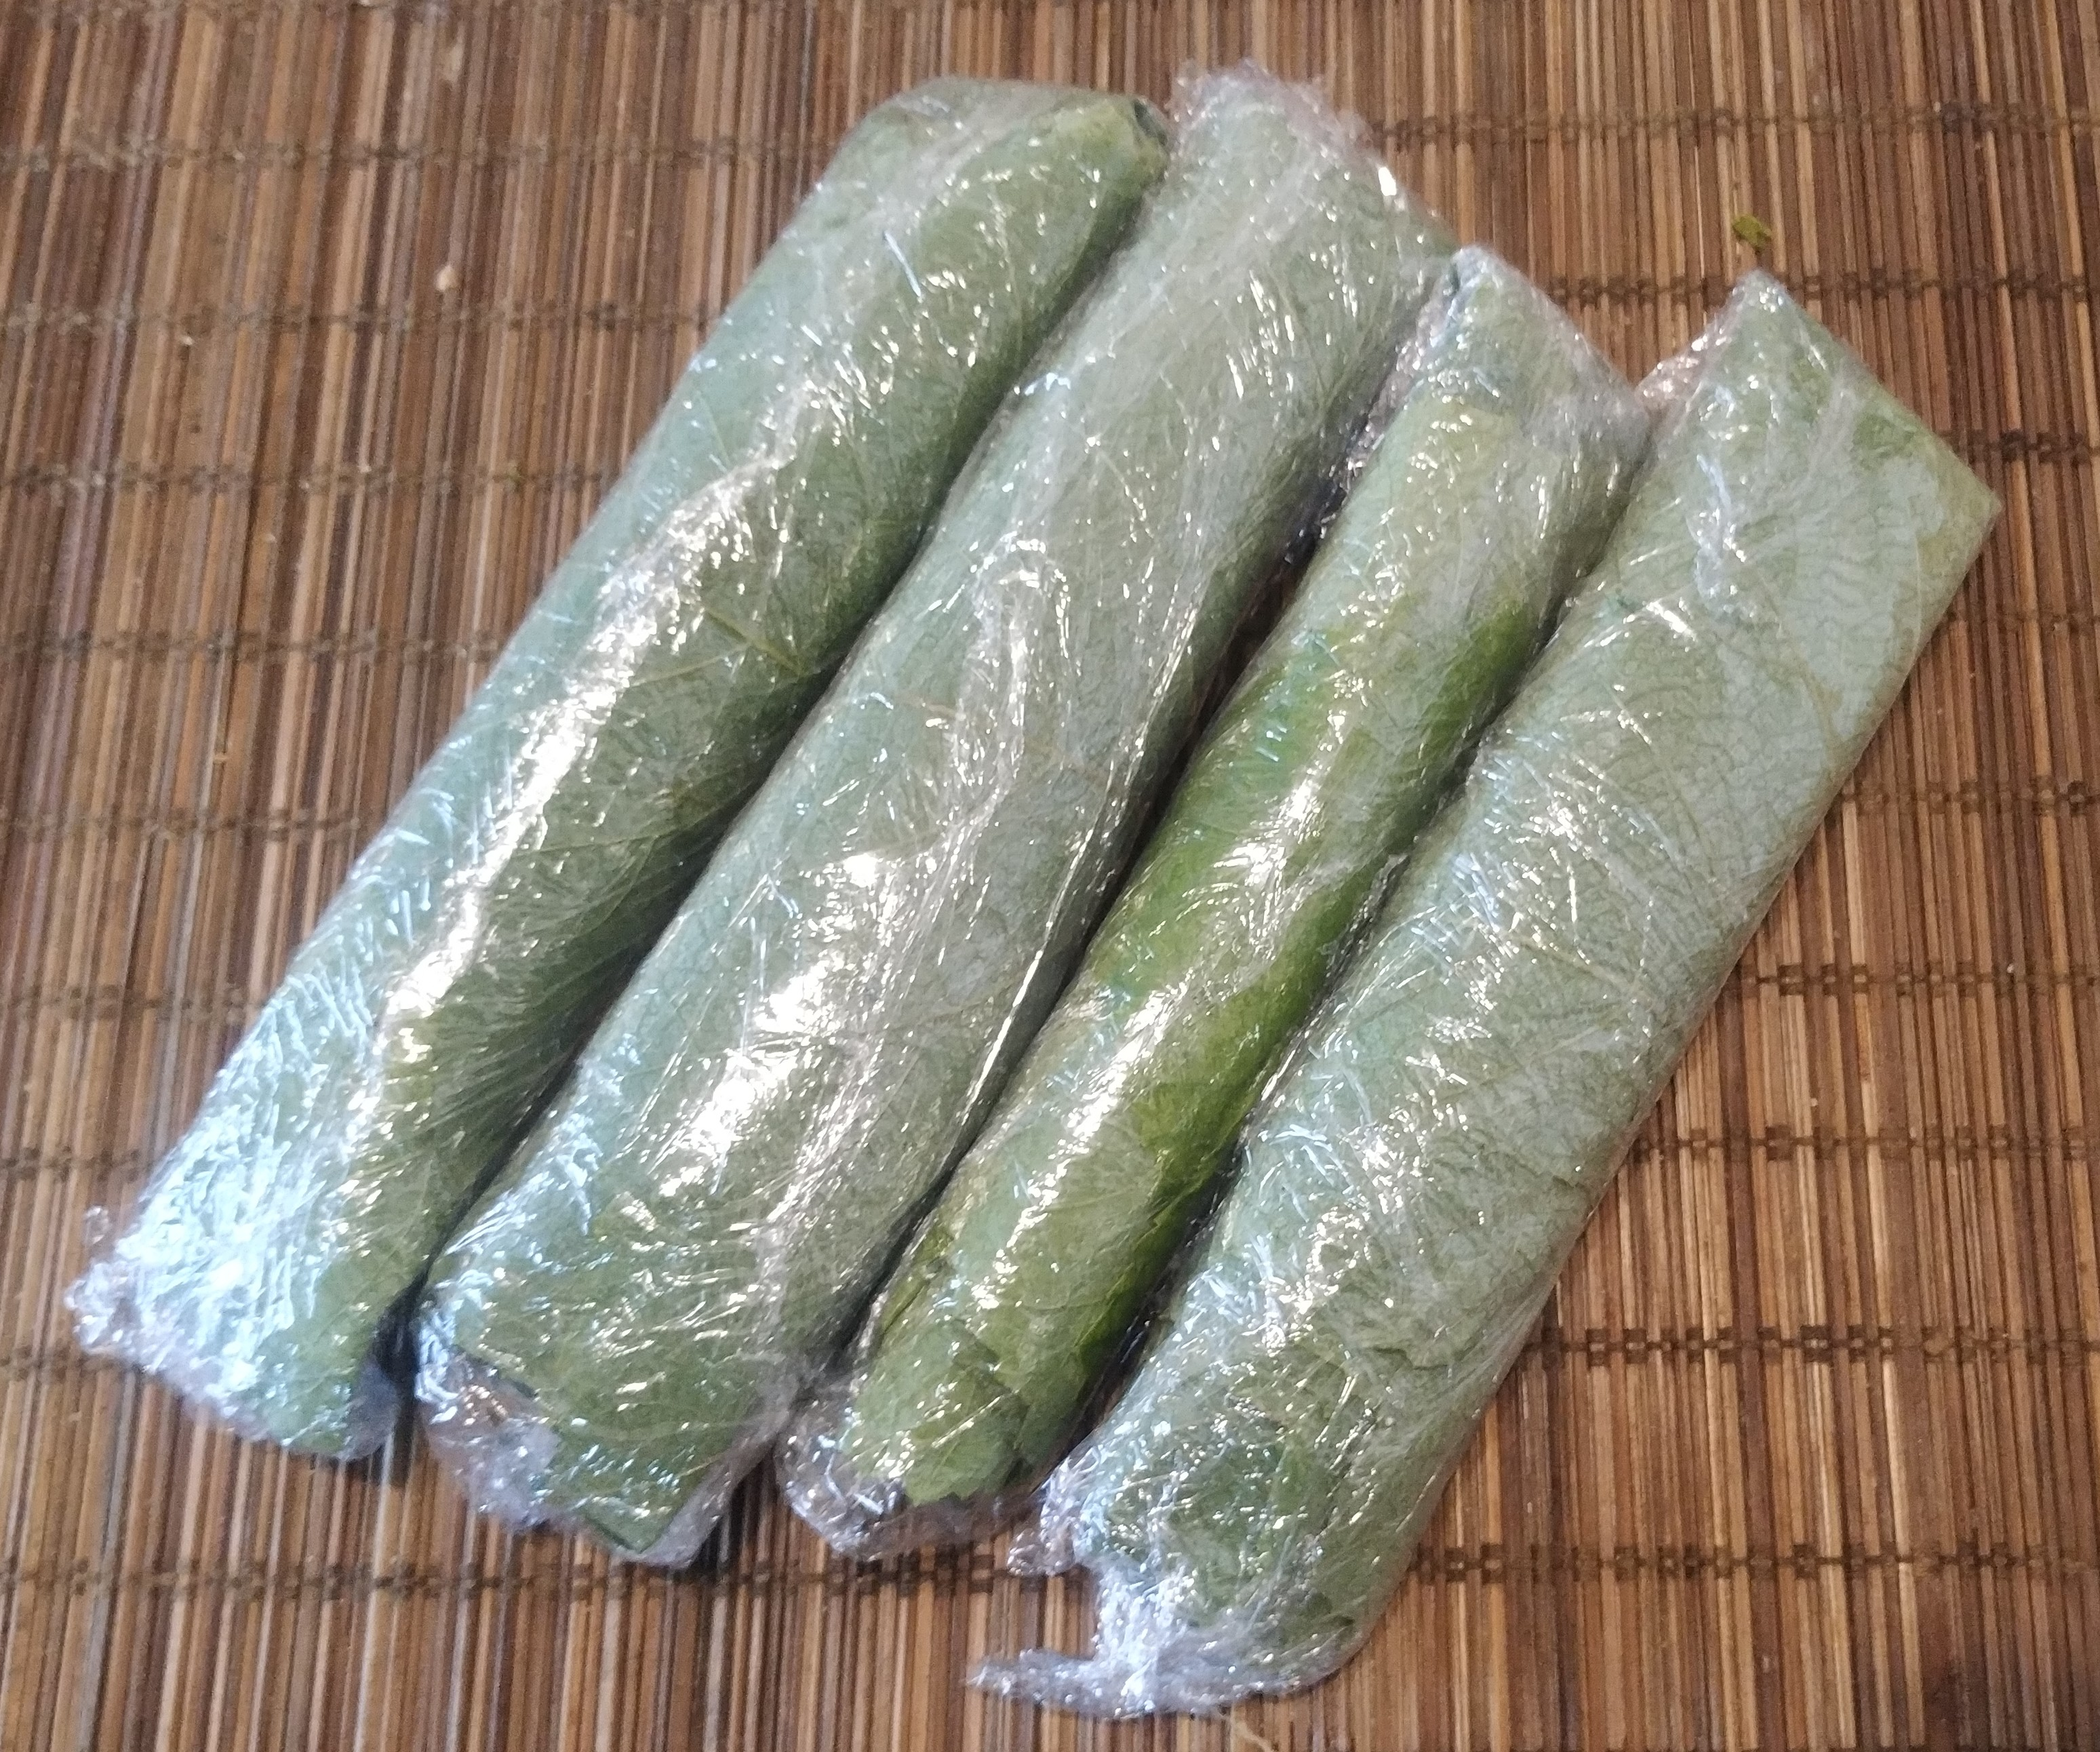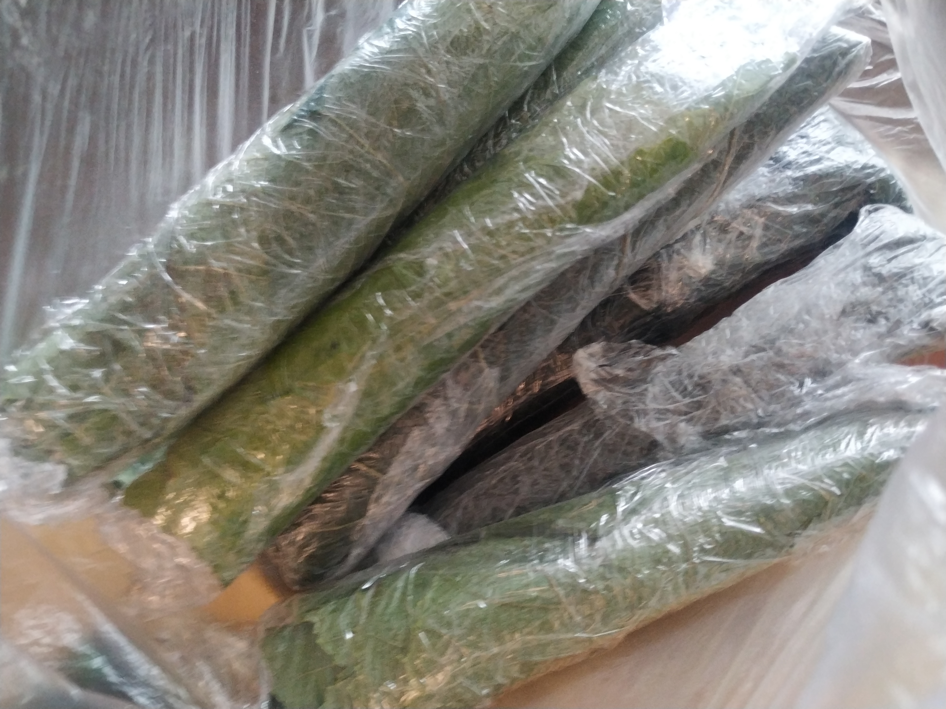
Sběr vinných listů je nejlepší v září, kdy mají mít nejvíc vitamínů, ale zase už v této době mají tužší řapíky. Sklízet se tedy vlastně mohou kdykoliv, kdy jsou na keři.
Pro uskladnění na zimu u listů ustřihneme řapík (stopku), listy očistíme vlhkým ubrouskem a naskládáme zhruba po 15 kusech na sebe. Stočíme do ruličky a zabalíme do potravinové fólie. Hotové ruličky ukládáme do mrazáku v mikrotenovém pytlíku nebo v dóze. Po rozmražení se mohou listy rovnou používat, nebo je můžeme kvůli zjemnění povařit ve vodě s trochou soli a octa.
Použití - například na vinné rolky.

